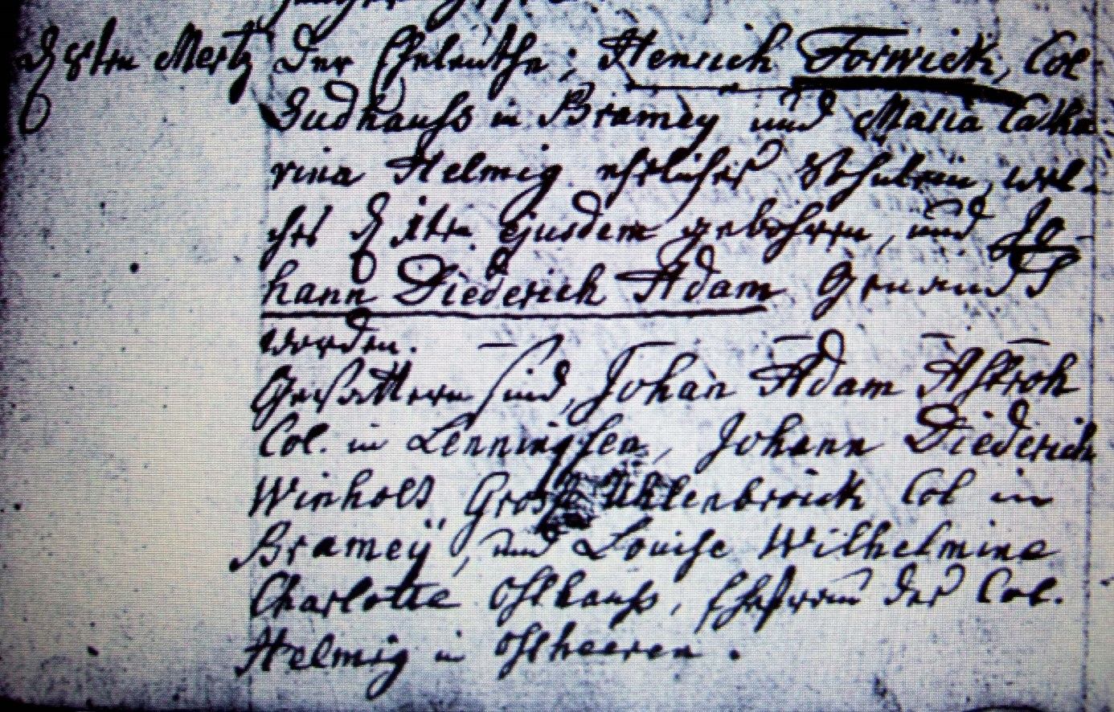

Kirchenbuch Flierich 1799; ARCHION-Bild 122 aus „Taufen 1764 – 1808“
Abschrift:
„d. 8ten Mertz; Der Eheleuthe Henrich Forwick, Col. (Colonus, KJK) Sudhauss in Bramey und Maria Catharina Helmig eheliches Söhnlein, welches d. 1ten ejusdem (eiusdem, desselben, KJK) gebohren, und Johann Diederich Adam genandt worden. – Gevattern sind Johan Adam Astroh Col. in Lenningsen, Johann Diederich Winholt Große Uhlenbrock Col. in Bramey und Louise Wilhelmine Charlotte Osthauss, Ehefrau des Col. Helmig in Ostheeren“,

